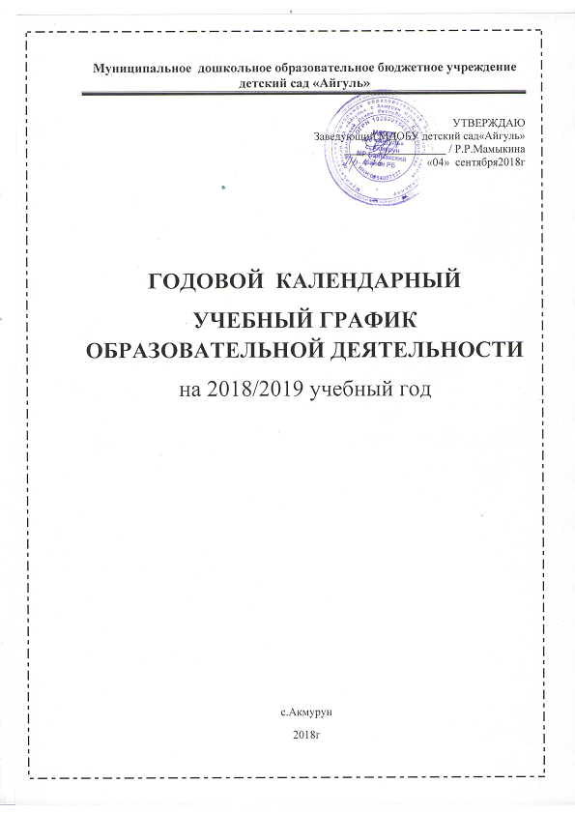

Содержание
Пояснительнаязаписка… 3
Режимработы ДОУ 4
Организацияобразовательного процесса 5
Списокиспользуемойлитературы 7

Пояснительная записка
Годовой календарный учебный график является локальным нормативным документом, регламентирующим общие требования к организации образовательного процесса в 2018/2019 учебном году в муниципальном бюджетном дошкольном образовательном учреждении детский сад «Айгуль».
Годовой календарный учебный график разработан в соответствии с:
*Федеральным Законом «Об образовании в Российской Федерации» от
29.12.2012 года № 273 – ФЗ (последняя редакция);
*Приказом Минобрнауки России от 17.10.2013г № 1155 «Об утверждении федерального государственного образовательного стандарта дошкольного образования»;
*СанПиН 2.4.1.3049 – 13 «Санитарно-эпидемиологические требования к устройству, содержанию и организации режима работы в дошкольных образовательных организаций» с изменениями 2018;
*Уставом МДОБУ детский сад «Айгуль» с.Акмурун.
Содержание годового календарного учебного графика включает в себя:
- режим работыДОУ;
- продолжительность учебногогода;
- количество недель в учебномгоду;
- сроки проведенияканикул;
- перечень проводимых праздников длявоспитанников;
-сроки проведения мониторинга достижения детьми планируемых результатов освоения основной программы дошкольногообразования;
Годовой календарный учебный график учитывает в полном объёме возрастные психофизические особенности воспитанников и отвечает требованиям охраны их жизни и здоровья.

Режим работы ДОУ
Десятичасовой (с 08:00 до 18:00), рабочая неделя состоит из 5 дней, суббота, воскресенье и государственные праздники – выходные.
Согласно статье 112 Трудового Кодекса Российской Федерации, а также Постановления Правительства РФ от 14.1.10.2017г № 1250 «О переносе выходных дней в 2018г», в годовом календарном учебном графике учтены нерабочие (выходные и праздничные) дни.
Продолжительность учебного года составляет 36 недель (1 и 2 полугодия) без учёта каникулярного времени.
Проведение мониторинга достижения детьми планируемых результатов освоения основной программы дошкольного образования предусматривает организацию первичного и итогового мониторинга. Обследование проводится в режиме работы ДОУ, без специально отведённого для него времени, посредством бесед, наблюдений, индивидуальной работы сдетьми.
Праздники для воспитанников в течение учебного года планируются в соответствии с годовым планом работы ДОУ на учебный год.
Организация каникулярного отдыха в детском саду (середина учебного года, летний период) имеет свою специфику и определяется задачами воспитания в дошкольном учреждении.
Воспитательно – образовательная работа в летний оздоровительный период планируется в соответствии Планом работы на летний период, тематическим планированием дней и недель, а также с учётом климатических условий. Годовой календарный учебный график отражает планирование массовых мероприятий для воспитанников, проводимых летом.
Годовой календарный учебный график обсуждается и принимается Педагогическим советом № 1 и утверждается приказом заведующего ДОУ до начала учебного года. Все изменения, вносимые ДОУ в годовой календарныйучебный график, утверждаются приказом заведующего

образовательного учреждения и доводятся до всех участников образовательногопроцесса.
Муниципальное дошкольное образовательное бюджетное учреждение детский сад «Айгуль» в установленном законодательством Российской Федерации порядке несёт ответственность за реализацию не в полном объёме образовательных программ в соответствии с годовым календарным учебным графиком.

Организация образовательного процесса

1. Режим работы учреждения
Продолжительность учебной недели |  | 5 дней (с понедельника по пятницу)
Время работы возрастных групп |  | 10 часов в день (с 08:00 до 18:00 часов)
Нерабочие дни |  | Суббота, воскресенье.  Праздничные дни
2. Продолжительность учебного года
Учебный год | с 03.09.2018г. по 24.05.2019г. |  | 36 недель
I полугодие | с 03.09.2018г. по 29.12.2018г. |  | 17 недель
II полугодие | с 09.01.2017г. по 24.05.2018г. |  | 19 недель
3. Мероприятия, проводимые в рамках образовательного процесса
3.1. Мониторинг достижения детьми планируемых результатов освоения основной общеобразовательной программы дошкольного образования:
Наименование | Сроки |  | Количество
Первичный мониторинг | 03.09.2018 г  - 07.09.2018г. |  | 5 дней
Итоговый мониторинг | 20.05.2019 г.  - 24.05.2019 г. |  | 5 дней

3.2. Праздники для воспитанников
Наименование |  | Сроки/ даты
День Знаний |  | 03.09.2018г.
Праздник Осени (по возрастным группам) |  | с 08.10.2018г. по 12.10.2018г.
День дошкольного работника |  | С 24.09.18 по 27.09.18
День Республики |  | С 01.10.18 по  12.10.18
Новогодние утренники (по возрастным группам) |  | с 24.12.2018г. по 28.12.2018г.
День Защитника Отечества |  | 22.02.2019г.
Масленица |  | 05.03.2019г.
Международный женский день |  | С 05.03.2019г. по 07.03.2018г
День смеха |  | 01.05.2019г.
День Космонавтики |  | 12.04.2019г.
День Земли |  | 22.04.2019г.
День Победы |  | 08.05.2019г.
День защиты детей |  | 03.06.2019г.
День России |  | 12.06.2019г.
4. Каникулярное время, праздничные (нерабочие) дни
4.1. Каникулы
 | Сроки/даты |  | Количество каникулярных недель/ праздничных дней
Зимние каникулы | 30.12.2018 г. – 09.01.2019г. |  | 11 дней
Летние каникулы | 15.07.2019г. – 31.07.2019г. |  | 48 дней
4.2. Праздничные дни
День народного единства | 04.11.2018г.
День Защитника Отечества | 23.02.2019г
Международный женский день | 08.03.2019г
Праздник весны и труда | 01.05.2019г
День Победы в ВОВ | 09.05.2019г
День России | 12.06.2019г

Список используемой литературы
- «Приказ Минобрнауки России от 17.10.2013г № 1155 «Об утверждении федерального государственного образовательного стандарта дошкольногообразования»;
- СанПиН 2.4.1.3049 – 13 «Санитарно-эпидемиологические требования к устройству, содержанию и организации режима работы в дошкольных образовательных организаций» с изменениями2018;
- Федеральный Закон «Об образовании в Российской Федерации» от 29.12.2012 года № 273 – ФЗ (последняяредакция);
- Устав МДОБУ детский сад «Айгуль».

